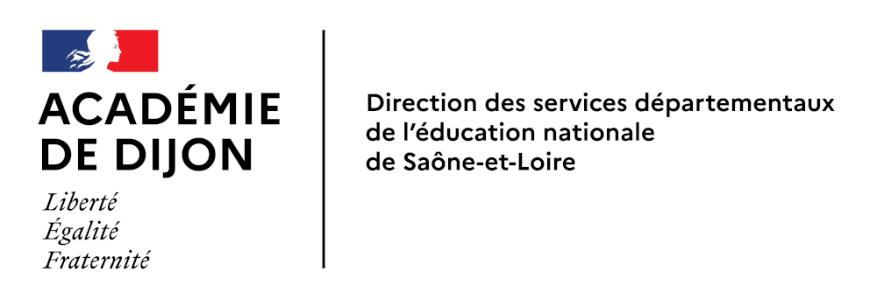 | CONVENTION  Actions-passerelles ponctuelles avant l’entrée à l’école maternelle  entre  Éducation nationale / Collectivité territoriale ou Structure  Année 2023 / 2024

ENTRE
(La communauté de communes ou la structure), représentée par …
à…,
et
L’Inspection d’académie, représentée par Madame Liliane MENISSIER, Directrice académique des services départementaux de l’Education nationale de Saône-et-Loire

VU :
- Le programme d’enseignement de l’école maternelle consolidé 2021 – BOENJS n°25 du 24-6-2021
https://eduscol.education.fr/document/7883/download
- Le plan d’action pour l’école maternelle – BOENJS n°2 du 12-1-2023
https://www.education.gouv.fr/bo/23/Hebdo2/MENE2300949N.htm
- Le protocole d’accord relatif à la petite enfance du 20 septembre 1990 entre le ministère de l’Education nationale, de la Jeunesse et des Sports et le secrétariat d’Etat auprès du ministre de la Solidarité et de la Protection sociale, chargé de la famille
- L’accueil et la scolarisation des enfants de moins de trois ans
https://www.education.gouv.fr/bo/13/Hebdo3/MENE1242368C.htm?cid_bo=66627
- Le cadre national pour l’accueil du jeune enfant
https://sante.gouv.fr/IMG/pdf/accueil_jeune_enfant_cadre_national.pdf

CONSIDERANT LE(S) PROJET(S) JOINT(S) EN ANNEXE :
Les parties signataires conviennent des dispositions suivantes :

Article 1 : Objet de la convention
La présente convention concerne les actions passerelles de(s) l’école(s) maternelle(s) proposé(s) aux enfants qui seront scolarisés en Petite Section ou Toute Petite section de maternelle à la rentrée de l’année scolaire 2024-2025.

Article 2 : Modalités de prise en charge de l’enfant
L’accueil et les actions passerelles de découverte de l’école maternelle sont soumis à la scolarisation de l'enfant en école maternelle à la rentrée de l’année scolaire 2024-2025.

Article 3 : Mise en place des actions passerelles
Les signataires, conformément aux objectifs définis dans le projet, conviennent d’organiser une ou plusieurs actions passerelles entre le milieu familial ou la structure petite enfance et l’école maternelle visant à permettre aux enfants de découvrir l’école maternelle, de se familiariser progressivement avec :
- la classe et les locaux dans lesquels ils seront accueillis prochainement,
- le personnel de l’école et les éventuels futurs camarades de classe.

Article 4 : Composition de l’équipe de l’action passerelle
L’équipe est composée de personnes représentant des compétences complémentaires et ayant des approches différenciées :
- les enseignants (Education nationale),
- les agents territoriaux spécialisés des écoles maternelles ; ATSEM (Collectivité),
- une ou plusieurs personnes accompagnatrices des structures Petite enfance.

Article 5 : Fonctions et rôles des membres de l’équipe des actions passerelles
Ils sont définis conformément aux projets pédagogiques afférents aux différentes actions passerelles à élaborer entre la structure de la petite enfance et l’école.

Article 6 : Autorisation des familles
La participation des enfants dans le cadre de ces actions passerelles est soumise à l’autorisation préalable écrite des parents. La structure d’accueil est chargée de recueillir les autorisations parentales pour les enfants participant à ces actions passerelles.

Article 7 : Responsabilités
Dans le cadre de ces actions passerelles, le personnel de la structure petite enfance est autorisé à accompagner les enfants à l’école. Les enfants restent sous l’autorité et la responsabilité de la structure Petite enfance pendant les déplacements.
Les enfants accompagnés par l’un ou les deux parents sont sous leur responsabilité.
Les enfants bénéficiant de ces actions passerelles peuvent participer aux activités de la classe ou de l’école définies dans le projet pédagogique. Pendant la totalité de leur présence à l’école, les enfants restent sous l’autorité et la responsabilité du personnel de la structure petite enfance ou de leur(s) parents(s).

Article 8 : Assurances
Chacune des parties certifie être assurée en responsabilité civile pour dommages causés sur autrui du fait de son activité ou de son personnel.

Article 9 : Fréquence
Les jours et horaires ainsi que la liste nominative des enfants qui participent à ces actions passerelles seront joints au projet pédagogique.

Article 10 : Bilan et renouvellement
La présente convention est conclue pour une période correspondant à l’année scolaire en cours.
Un bilan annuel fondé sur l’évaluation des actions passerelles sera mené en présence de l’ensemble des partenaires.
Il sera décidé de la reconduction ou des modifications à apporter à la présente convention au terme de chaque année scolaire parmi les options suivantes :
- renouvellement en l’état par tacite reconduction et annuellement dans la limite de deux renouvellements, soit une durée totale de trois ans ;
- modification par avenant en fonction des besoins et du bilan annuel ;
- non-reconduction.

Article 11 : Dénonciation anticipée
La présente convention pourra être dénoncée avant son terme en respectant un préavis d’un mois.
Il conviendra alors de réunir les différents partenaires pour exposer les motifs de la dénonciation.

La présente convention est dès lors applicable du 4 septembre 2023 au 6 juillet 2024.

Madame la DASEN de Saône-et-Loire | Le représentant de la collectivité ou de la structure
Fait à : | Fait à :
le : | le :
Signature :

